会費計算ソフト

Ｖｅｒ２.０

ＦＯＲ ＷＩＮＤＯＷＳ

操作マニュアル

平成１５年９月
目次

概要（本ソフトの概要紹介）―――――――――――――――――― ２
ファイル構成 ――――――――――――――――――――― ２
環境設定（学校名等設定）――――――――――――――――――― ３
収支区分設定 ―――――――――――――――――――――――― ４
一覧表 ――――――――――――――――――――――――――― ５
データ登録 ――――――――――――――――――――――――― ６
集計 ―――――――――――――――――――――――――――― ６
印刷 ―――――――――――――――――――――――――――― ７
プリンタ設定 ―――――――――――――――――――――――― ７
その他 ――――――――――――――――――――――――――― ７

本マニュアルはＷｉｎｄｏｗｓの操作方法に対して記述していません、Ｗｉｎｄｏｗｓの操作方法はＷｉｎｄｏｗｓのマニュアルを参考にしてください

会費計算ソフト
このソフトは、学校向けに学校事務をパソコンで行う為に開発されました。

会費計算ソフトの仕様
特徴 簡単な収支の計算を行います
使用条件
項目数 50
データ数 1000
使用環境
ＯＳ Ｗｉｎｄｏｗｓ以降が正常に動作している事
プリンタ 使用ＯＳ対応プリンタ
帳票が印刷範囲に入る事（印刷範囲の狭いプリンタでは、正常に
印刷が出来ない時が有ります 281ｘ201mm以上）
ＦＤＤ 3.5インチＦＤドライブ
ＩＭＥ 使用ＯＳ対応ＩＭＥ
画面サイズ 800ｘ600ドット以上カラーモニターを推奨
ＣＰＵ Pentium 100MHz以上を推奨
ＦＤＤ又はＣＤ－ＲＯＭ 購入したメディアが使用できる物

Ｗｉｎｄｏｗｓの画面設定、使用出来るFONTによって画面表示・印刷品質が異なる場合が有ります
使用FONT ＭＳ明朝・ＭＳＰ明朝・ＭＳゴシック・ＭＳＰゴシック

本ソフトで作成された帳票は提出先機関が認めたものでは有りません、提出の際は,提出先に確認してください
各地域等によって書式が異なる為、本ソフトによって作成された帳票と合わない場合が有ります。

ファイル構成
プログラムファイル ＫＡＩＨＩ．ＥＸＥ 会費計算の実行ファイル
参照データファイル ＫＡＩＨＩ．ＳＥＷ 環境設定ファイル
会費計算データファイル ？？？？？．ＫＡ２ ？？？？は、保存時に設定

はじめて使用する時に行う作業
環境設定
収支区分設定

環境設定
環境設定は、メニュー（画面上部に ファイル 設定 と並んで書かれている所）から「設定」をクリックして、設定のリスト中から「環境設定」をクリックします
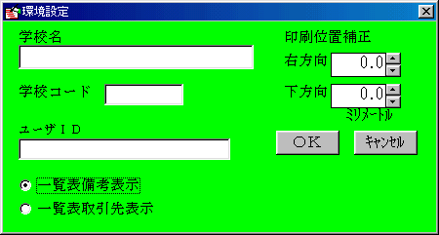
環境設定では学校名等を登録します
印刷位置補正 印刷位置を修正します
ユーザーＩＤがわからない時は、入力しないで後日正式ＩＤを入力してください、正しくないと本ソフトは使用出来ません
一覧表示の時に「備考」又は「取引先」の表示選択が行えます
「ＯＫ」ボタン 設定を保存して環境設定を終了します
「ｷｬﾝｾﾙ」ボタン 設定を保存せずに環境設定を終了します

収支区分設定
支出項目設定は、メニュー（画面上部に ファイル 設定 と並んで書かれている所）から「設定」をクリックして、設定のリスト中から「支出項目設定」をクリックします
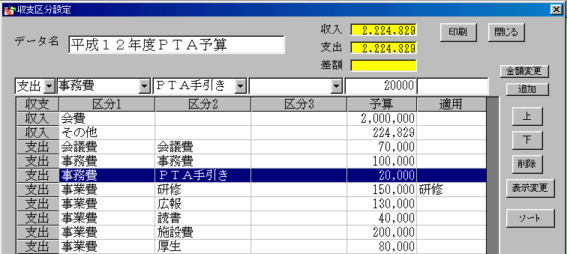
区分設定は、会費データの収支区分を登録します
各区分・予算を入力後 “追加”をクリックします
変更は、変更データを選択後、変更して”変更”をクリックします
“ソート” “上” ”下”で並び替えを行います
削除は左のリストから選び”削除”をクリックします
一覧表
データ入力は、メニュー（画面上部に ファイル 設定 と並んで書かれている所）から「ファイル」をクリックして、設定のリスト中から「新規作成」又は「開く」をクリックします

新規作成時は項目等を登録します
登録方法は支出項目設定を参照してください
登録時、参考ファイルを指定すると別データから項目の読込ができます

すでに作成したファイルが有る時はファイルを選びます
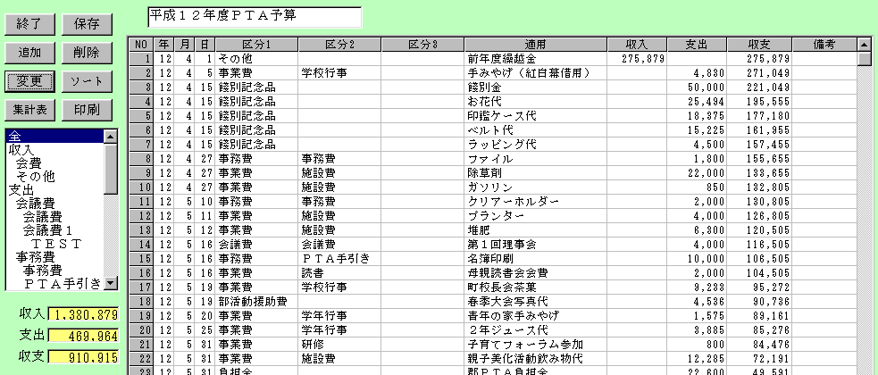

終了 会費計算を終了します
保存 データの保存を行います
追加 データ登録を参照してください
削除 データの削除を行います
一覧表から削除するデータを選び「削除」ボタンをクリックします
変更 データの変更を行います
一覧表から変更するデータを選び「変更」ボタンをクリックします
データの変更方法は、データ登録を参照してください
ソート データを年月日順に並び替えをします
集計表 集計表が表示されます 集計を参照してください
印刷 データの印刷を行います 印刷を参照してください

リスト リストを選ぶと一覧表がその項目になります

データ登録
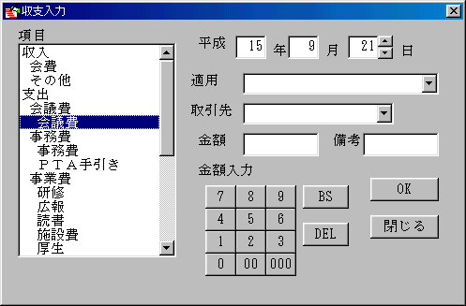
収支データの登録をします
リストから収支区分・項目を選びます
適用年月日・適用内容・金額を入力します
「ＯＫ」ボタンで登録されます
「閉じる」ボタンで登録されずに画面を閉じます

集計 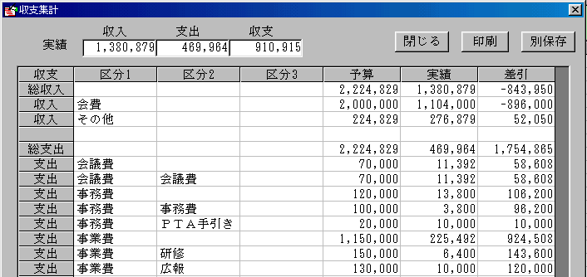
収支データ集計表が表示されます
「印刷」ボタンで集計内容が印刷されます
「別保存」は、集計データをカンマ区切りのテキストファイルに保存します
１行目は項目名になります
「閉じる」ボタンで画面を閉じます
印刷

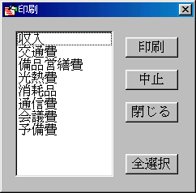
収支項目毎のデータを印刷します
リストから印刷したい項目を選び「印刷」ボタンをクリックします

「閉じる」ボタンで画面を閉じます

プリンタ設定
メニューから「ファイル」をクリックして、編集のリスト中から「プリンタ設定」をクリックします、用紙の種類・印刷の向きはプログラム上で強制的に指定しています、プリンタの種類・給紙方法の変更時に使用します
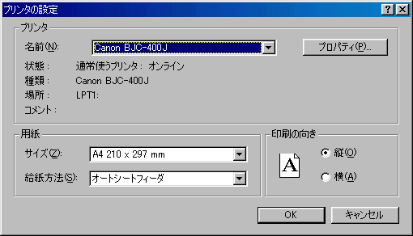
プリンタの種類・給紙方法は、使用するプリンタに合わせてください
印刷範囲の狭いプリンタでは、正常に印刷が出来ない時が有ります
プリンタによって、上下・左右マージンの値が異なる為に用紙に対しての印刷位置が異なります
プリンタのメーカ・機種により細かい設定は、異なります。細かい設定はプリンタのマニュアル又はＷｉｎｄｏｗｓのマニュアルを参考にしてください

その他
- 本ソフトウェアは、予告無く仕様等を変更する場合が有ります、予めご了承ください
- 本マニュアルに掲載している画面表示等が異なる場合が有ります、予めご了承ください
- 利用者がこの本ソフトを使用する事によって生じた不利益の責任を一切負いません。

サポート
サポートは正式にユーザー登録されている場合に受けられます
サポートは電話対応していません、ＦＡＸ対応になります、問い合わせ用紙を使用してください
サポート時間 AM10:00 ～ AM12:00 PM 1:00 ～ PM 4:00
土日・祭日・年末年始・当社が定めた休日を除く

使用条件 使用は著作権者の許可無く下記条件以外の使用を認めない
本ソフトの正式ユーザー（正式版）

Wｉｎｄｏｗｓ95は、アメリカMicrosoft Corporation社の登録商標です

